技术人员笔试题

【智力部分】（20分）
- 有一种细菌，经过一分钟分裂为2个，再过一分钟，分裂为4个，这样，将一个细菌放在一个瓶子里面，一个小时后瓶子被细菌充满了。现在假设一开始放入瓶中的为两个细菌，那么到充满瓶子要多长的时间？（10分）

- 一只蜗牛从井底爬到井口，每天白天蜗牛要睡觉，晚上才出来活动，一个晚上蜗牛可以向上爬3尺，但是白天睡觉的时候会往下滑 2尺，井深10尺，问蜗牛几天可以爬出来？（10分）

【专业部分】（75分）
- 谈谈你对MVC的认识，介绍几种目前比较流行的MVC框架？（5分）

- html表单中 GET与POST提交方法的区别?（5分）

- 请简述SESSION与COOKIE的区别?（5分）

- 求两个日期的差数，例如2007-2-5 ~ 2007-3-6 的日期差数。（5分）

- 写出如下程序的输出结果 （5分）
<?
$test = 'aaaaaa';
$abc = & $test;
unset($test);
echo $abc;
?>

- 在空表News中，字段ID为自增主键,批量插入17条记录之后,发现最后三条数据有误，删除此三条记录后重启Mysql数据库,再重新插入三条记录,请问最后一条记录的ID值是多少？（5分）

- 至少写出一种验证139开头的11位手机号码的正则表达式。（5分）

- 请写一个函数，实现以下功能：
字符串“open_door” 转换成 “OpenDoor”、”make_by_id” 转换成 ”MakeById”。（10分）

- 请写一个函数将1234567890转换成1,234,567,890 每3位用逗号隔开的形式。（10分）

- 有A(id,sex,par,c1,c2),B(id,age,c1,c2)两张表，其中A.id与B.id关联，现在要求写一条SQL语句，将B中age>50的记录的c1、c2更新到A表中统一记录中的c1、c2字段中。（10分）

- 请用php写出以下程序：假设网络中有一台服务器192.168.1.101，开放端口8899进行侦听，请用php的socket相关知识，写出一个简易的client，连接到server，并发送字符串”hello server!”。程序仅对连接的成功和失败进行简易错误判断和处理即可。（10分）

【Linux知识】（15分）
- 如何实现每天0点钟重新启动服务器。（5分）

- 当前目录下有一个文件为 showme.sh , 如何修改文件，将其指定为使用 /bin/bash 运行（5分），如何修改其权限为所有用户可读写，所有用户可执行。（5分）

- 当前目录下有一个文件为 showme.sh,如何修改其所有人为root。（5分）

【附加部分】（40分）
- 使用thinkphp在控制器（Action）中传递一个一维数组到视图（Tpl），并将数组循环显示在前台页面，请简要的写出前后台的主要代码。（10分）

- 按照如图所示的window窗体，写出实现该窗体的ExtJs代码。（10分）
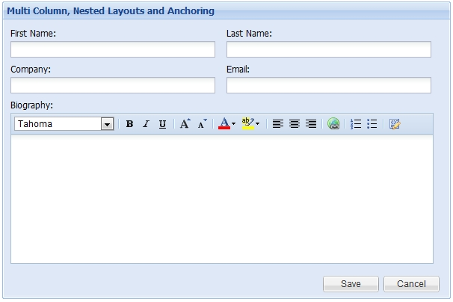

3．请用php编写程序，读取出www.baidu.com的首页的网页内容（仅html），并存入字符串 $str.（10分）

4 请用php将上题中读取出的网页内容的<title>标签的值解析出来。（10分）

